Lehrziele:
- Strings
- ASCII Tabelle

Aufgabenstellung
Ihr Programm realisiert einen einfachen Verschlüsselungsalgorithmus für Texte. Dabei werden nur die ASCII-Klein- und Großbuchstaben durch jenen Buchstaben ersetzt, der 13 Positionen entfernt ist. Alle anderen Zeichen (Ziffern, Sonderzeichen, Umlaute, …) bleiben unverändert.
Beispiele:
- Aus b wird o
- Aus Z wird N
- 8 bleibt 8
Das Programm nimmt eine Texteingabe vom Benutzer entgegen, verschlüsselt diese und gibt den verschlüsselten Text aus. Danach entschlüsselt das Programm den verschlüsselten Text und gibt hoffentlich wieder den Ursprungstext aus.

Beispieldialog:
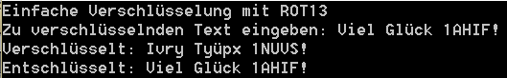

Siehe auch https://de.wikipedia.org/wiki/ROT13

Zusatzaufgabe
Wiederholen Sie die Eingabe so lange, bis der Benutzer das Wort exit eingibt.

